ÍNDEX

JUSTIFICACIÓ 2
1. VERTEBRAT O INVERTEBRAT 3
2. A QUIN GRUP PERTANY 4
3. ON VIU 5
4. DESPLAÇAMENT 6
5. REPRODUCCIÓ 7
6. ALIMENTACIÓ 8
7. CURIOSITATS 9
8. REFLEXIO (QUÉ HE APRÈS) 10

JUSTIFICACIÓ

Hem escollit el Tauró de Groenlàndia perquè volem saber més d’aquest animal. La seva alimentació, ón viu i quins són els seus enemics i amics. Un company ens va proposar que posèssim el Tauró de Groenlàndia i ens va semblar bé perquè no sabiem gaires coses.
També sabem que van trobar un exemplar al 2016.

- VERTEBRAT O INVERTEBRAT
El Tauró de Groenlàndia és vertebrat perquè uns científics el van examinar a Australia al 2008 i van veure que tenia un esquelet intern. També li van posar vacunes i li van revisar el cor perquè havia viscut molt i no sabem si pot viure més.

- A QUIN GRUP PERTANY
Dins del grup dels vertebrats, hi ha cinc grups:
- Peixos
- Amfibis
- Rèptils
- Ocells
- Mamífers
El tauró de Groenlandia pertany al grup dels peixos perquè té branquies per respirar, les aletes per nedar i viu dins l’aigua. Una cosa que sabem és que cada any creix 1 centímetre.

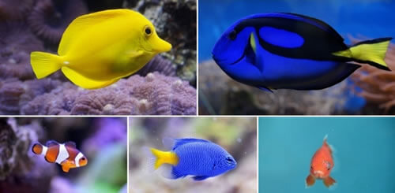

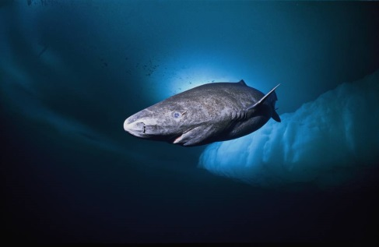
- ON VIU
Viu per les zones polars perquè fa molt de fred i perquè hi ha els seu aliments preferits, que són els peixos com les carpes dorades. Té la pell més gruixuda que un elefant africà per protegir-se del fred.

- DESPLAÇAMENT
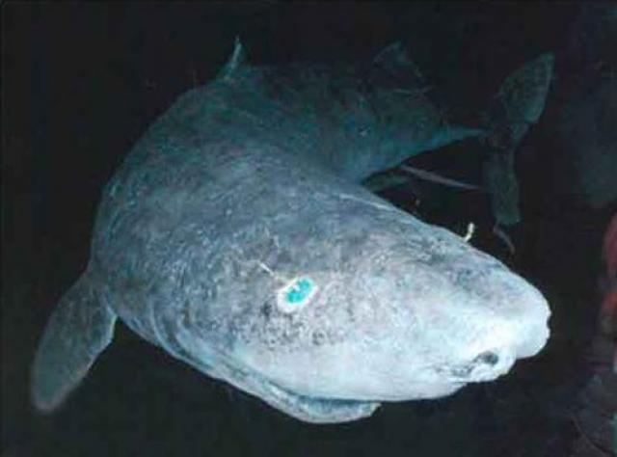
Es desplaça nedan perquè viu a l’aigua i quan els seus enemics el perssegueixen pot anar a 76 Km/h.

- REPRODUCCIÓ
És ovipar perquè surt d’un ou. Prefereix repoduir-se en aigues temperades a la Primavera o a l’estiu.
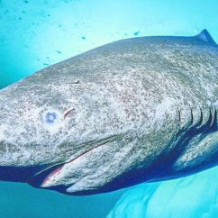

- ALIMENTACIÓ
Segons l’alimentació, hi ha tres grups d’animals carnivors, omnivors i herbivors. El Tauro de Groenlandia és carnivor perquè menja carn.El seu menjar habitual són les gambes, carpes dorades i altres peixos.
Té un olfacte molt desenvolupat que l’ajuda a caçar però no té molta vista.
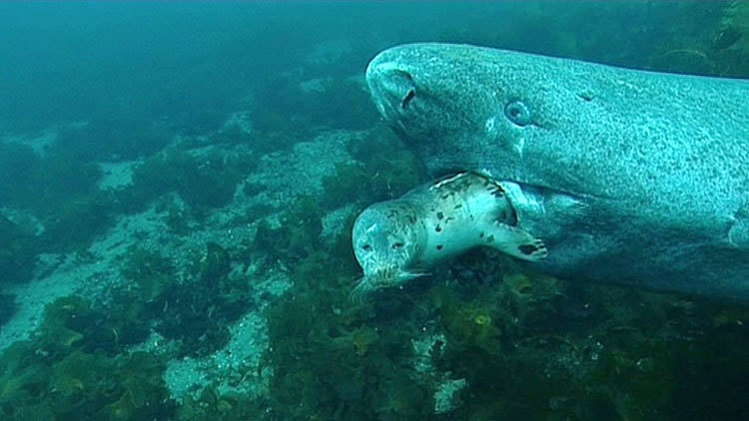

- CURIOSITATS
El tauró de Groenlandia pot viure fins a 400 anys.
És un dels taurons més grans del món, pot arribar a medir fins a 8 metres.
L’únic enemic que té són els humans, que el cacen per menjar. La seva carn s’ha de bullir abans de menjar, perquè si no podria ser tòxica.
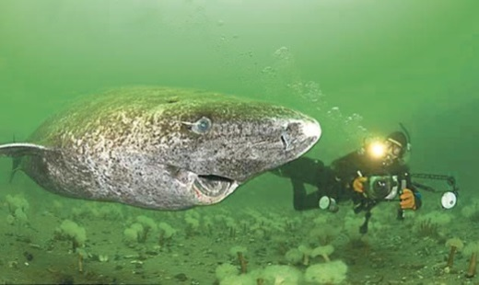

- REFLEXIO (QUÉ HE APRÈS)
El que hem apres del TAURO DE GROENLANDIA és on viu, que menja, que és vertebrat i que pertany al grup dels peixos.
Ens ha costat una mica fer aquest treball perquè era una mica difícil trobar la informació per internet. Tot i així, ens ha agradat fer-lo perquè hem après moltes coses sobre aquest animal i ens ha semblat molt divertit.
El nostre grup ha treballat molt bé perquè no ens hem discutit i hem parlat les coses.

